金都新城社区党总支组织学习《习近平谈治国理政》第四卷第二专题

金都新城社区党总支

（2023年6月6日）

为深入学习习近平新时代中国特色社会主义思想，坚持不懈用习近平新时代中国特色社会主义思想凝心铸魂，切实加强党的思想建设，2023年6月6日，金都新城社区党总支组织学习《习近平谈治国理政》第四卷的第二专题。专题围绕“坚持党的全面领导”这一主题共收入了习近平总书记近年来的四篇重要著作，主题鲜明，内容丰富，论述深刻，为我们怎样进一步坚持党的全面领导指明了方向。

作为基层党的干部，我们必须旗帜鲜明讲政治，准确把握新时代新阶段的新特点，全面贯彻落实党中央关于党的全面领导的新要求。一是要心怀“国之大者”，要学会从政治上看问题。二要不断提高政治能力，也就是提高政治判断力、政治领悟力、政治执行力。三是要做到对党忠诚，捍卫“两个确立”、做到“两个维护”。

影像资料：

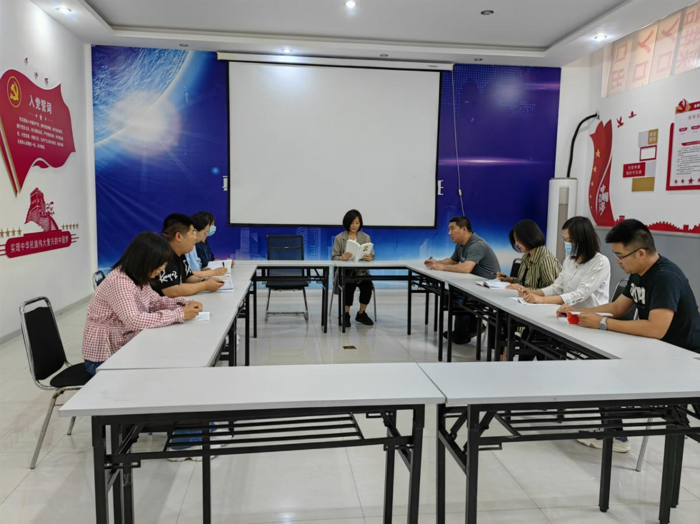

2023.6.6组织学习《习近平谈治国理政》第四卷 第二专题

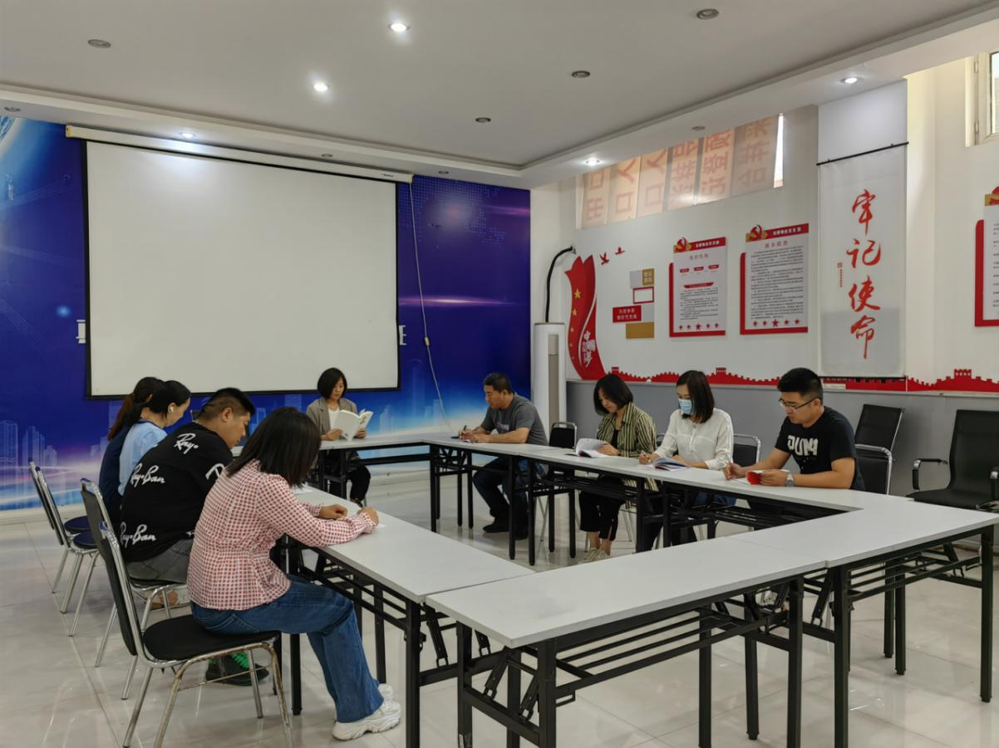

2023.6.6组织学习《习近平谈治国理政》第四卷 第二专题